Lampiran 1
Surat Perijinan Pengambilan Data Awal dari Fakultas Keperawatan
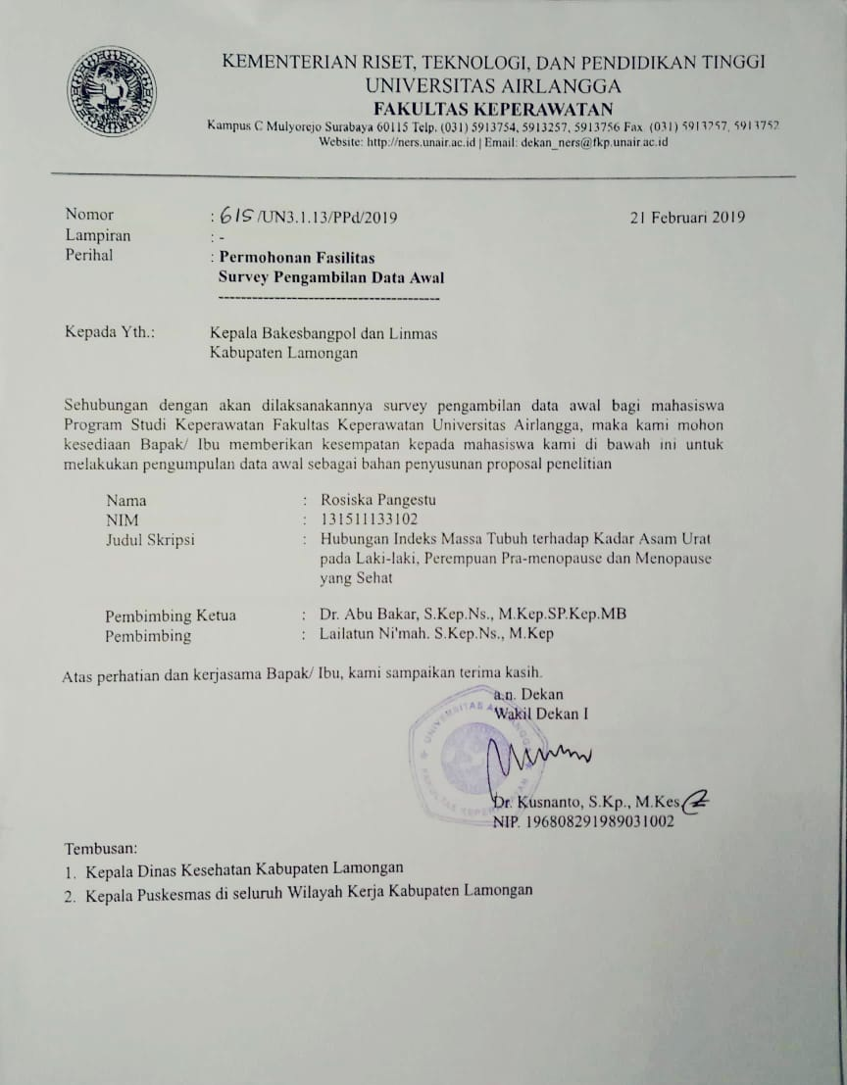

Lampiran 2
Rekomendasi Pengambilan Data Awal dari Bakesbangpol Kab. Lamongan
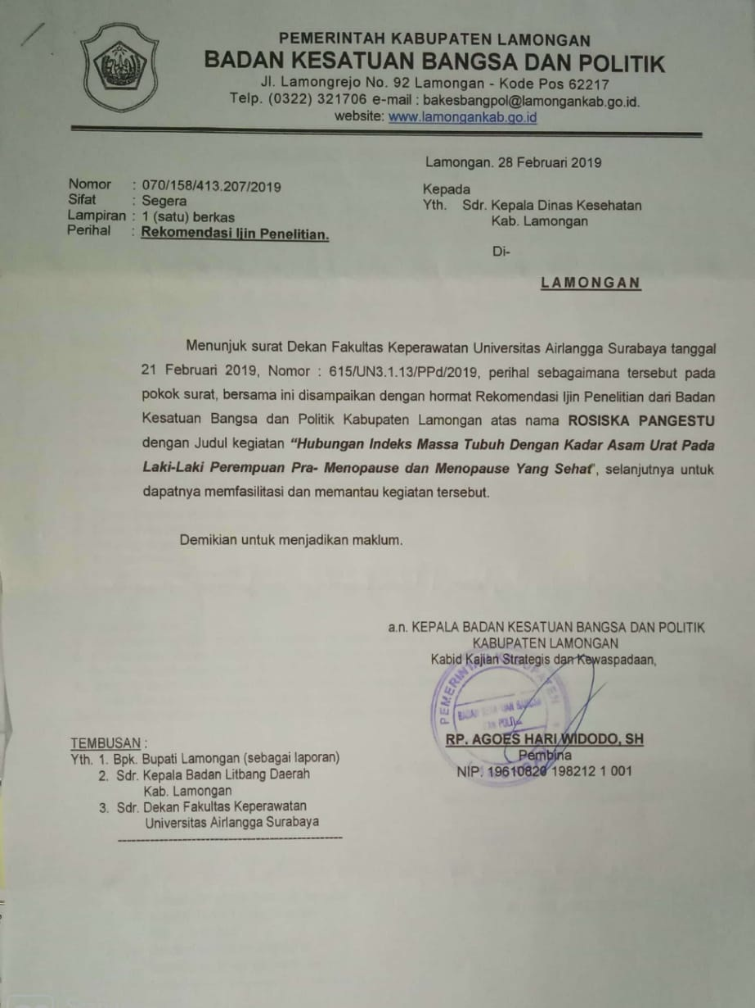

Lampiran 3
Ijin Pengambilan Data Awal di Dinkes Kab. Lamongan

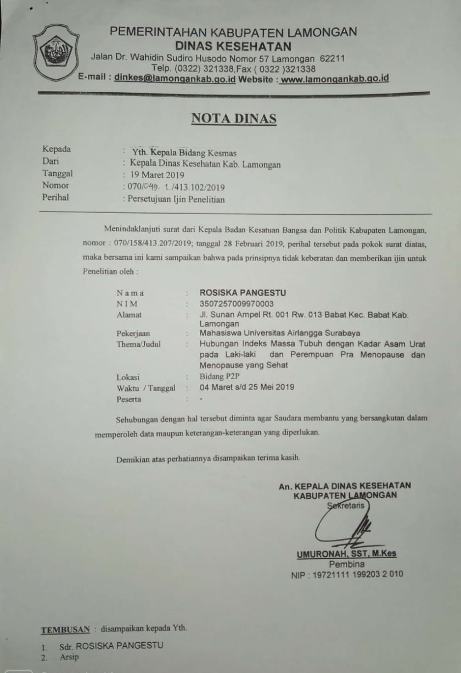

Lampiran 4
Surat Persetujuan Pengambilan Data Awal di Puskesmas Babat
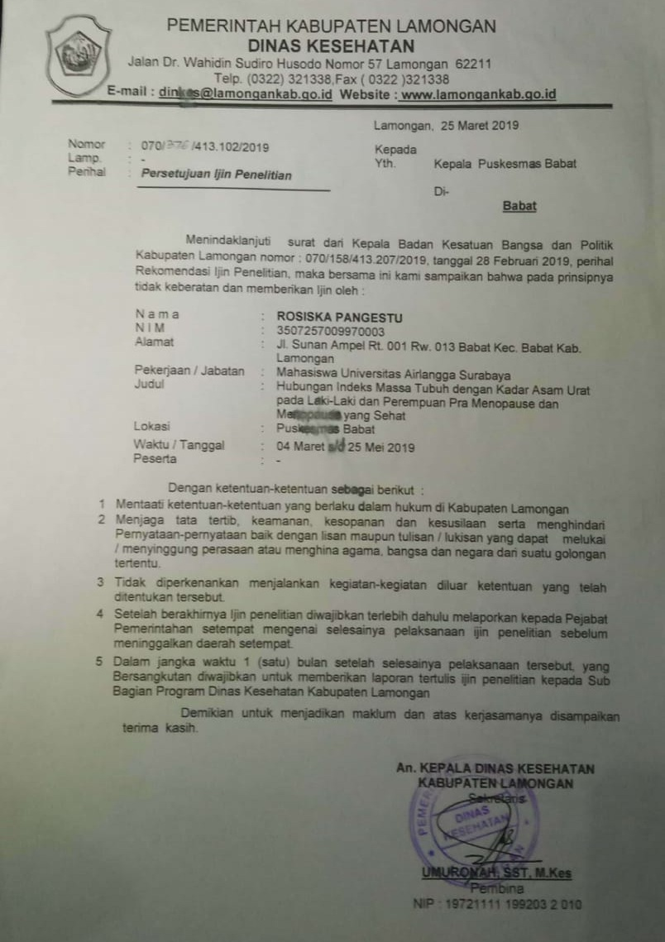

Lampiran 5
Surat Perijinan Pengambilan Data Penelitian dari Fakultas Keperawatan
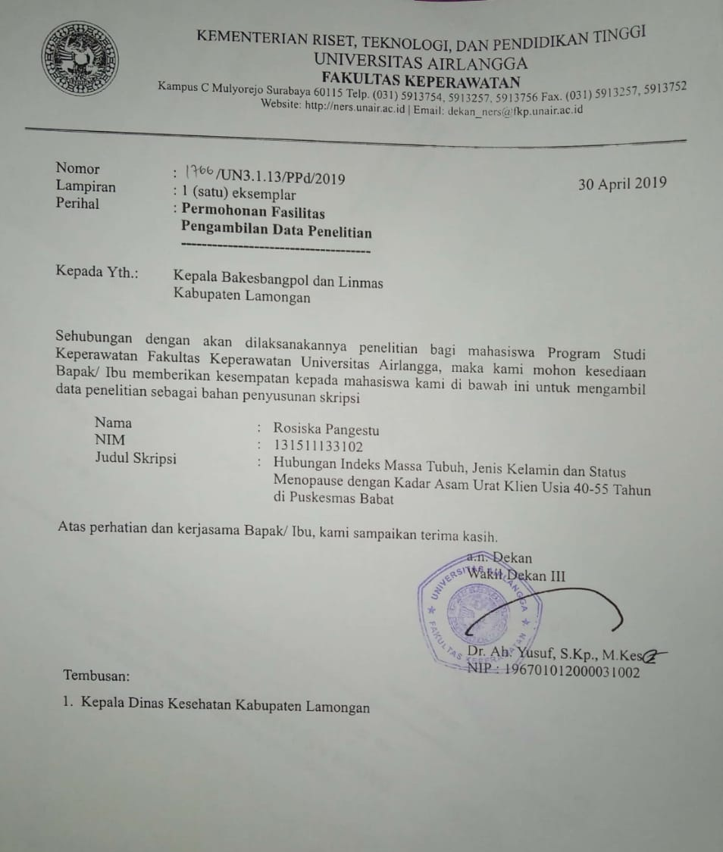

Lampiran 6
Rekomendasi Ijin Penelitian dari Bakesbangpol Kab. Lamongan
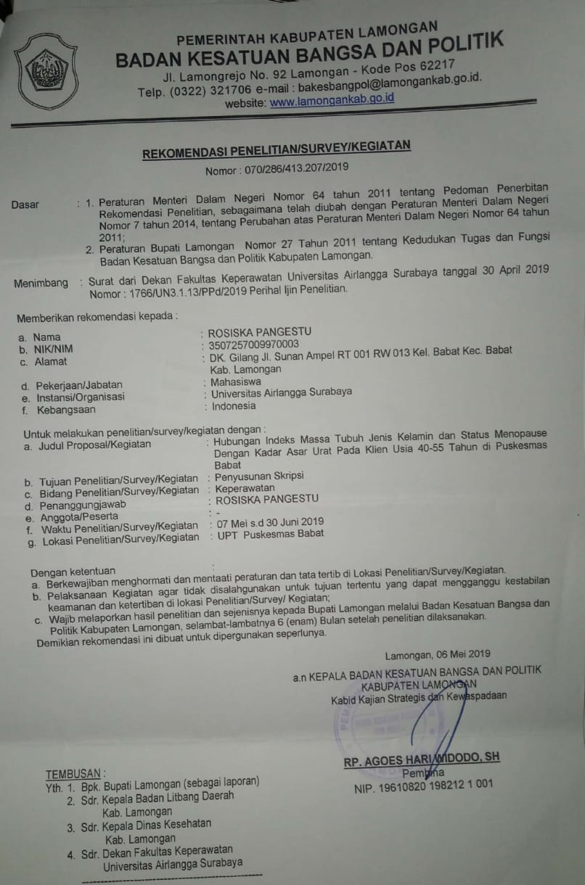

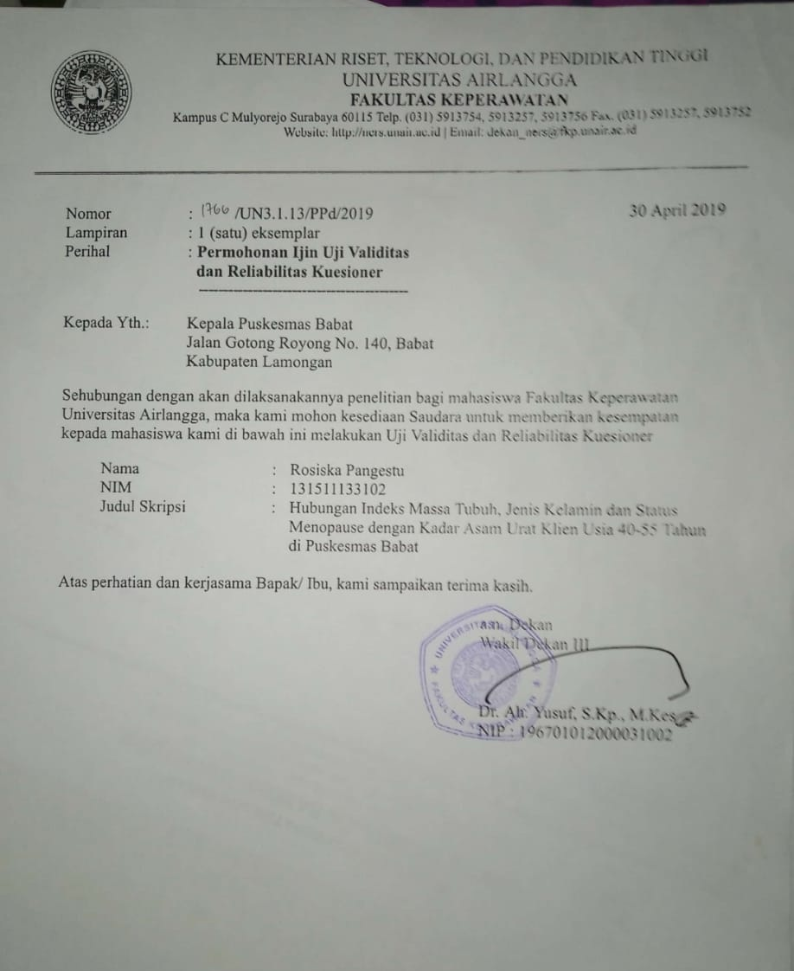
Lampiran 14
Lampiran 7
Rekomendasi Ijin Penelitian di Puskesmas Babat

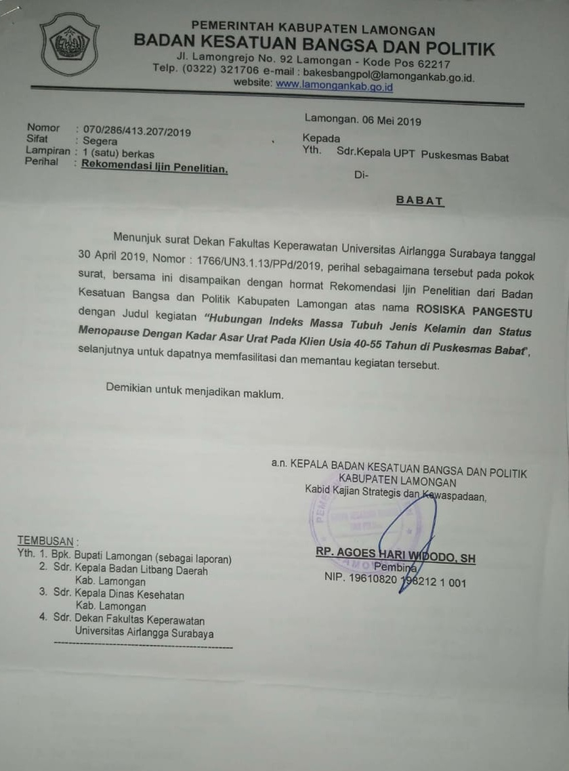

Lampiran 8
Surat Selesai Penelitian dari Puskesmas Babat

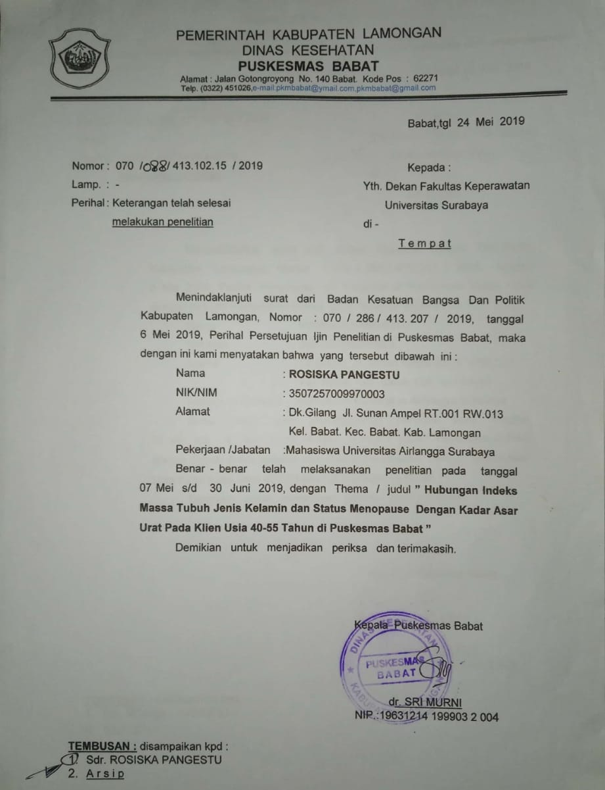

Lampiran 9
Sertifikat Etik Penelitian
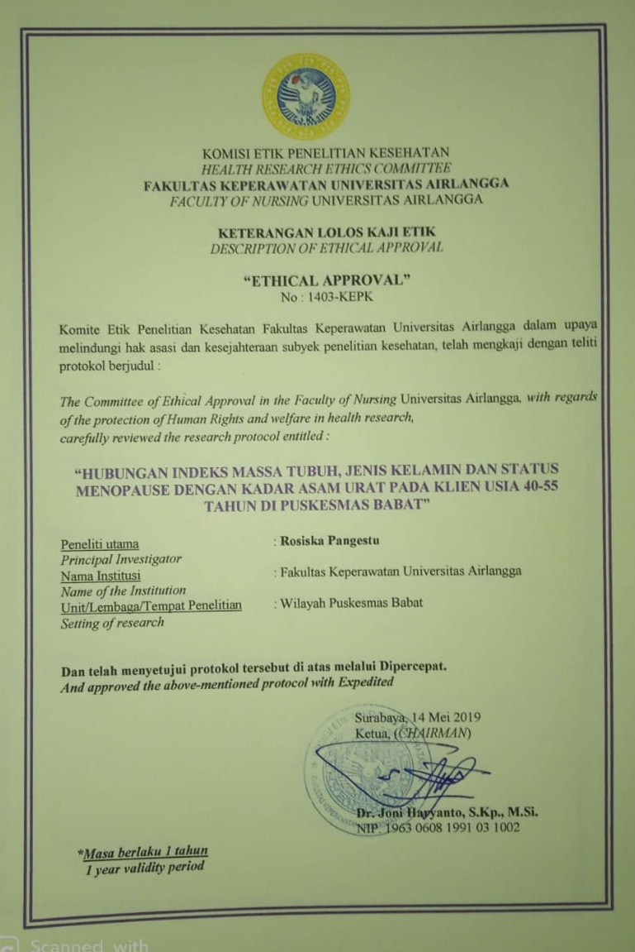

Lampiran 10
LEMBAR PENJELASAN PENELITIAN
BAGI RESPONDEN

Dengan Hormat,
Saya yang bertanda tanngan di bawah ini:
Nama : Rosiska Pangestu
NIM : 131511133102
Alamat : Jl. Sunan Ampel RT 01/ RW 013, Babat
No. HP : 085853581487
Saya adalah mahasiswa Program Studi Keperawatan Fakultas Keperawatan Universitas Airlangga yang akan melakukan penelitian dengan judul “Hubungan Indeks Massa Tubuh, Jenis Kelamin dan Status Menopause dengan Kadar Asam Urat Klien Usia 40-55 di Puskesmas Babat”. Sehubungan dengan penelitian yang akan dilakukan, dengan ini saya mohon kesediaan Bapak/Ibu/Saudara untuk dapat menjadi responden penelitian dengn sukrela. Saya menjamin semua informasi dan identitas akan dirahasiakan dan dipergunakan hanya untuk kepentingan penelitian. Apabila selama mengikuti penelitian ini Bapak/Ibu/Saudara merasa tidak nyaman dengan prosedur yang dilakukan, maka Bapak/Ibu/Saudara dapat mengundurkan diri tanpa syarat apapun. Berikut adalah penjelasan penelitian yang akan dilakukan:

Tujuan Penelitian
Tujuan dari penelitian ini adalah untuk mengetahui hubungan indeks massa tubuh, jenis kelamin dan status menopause dengan kadar asam urat pada klien 40-55 tahun di Puskemas Babat.

Prosedur Penelitian yang Diterapkan pada Responden
Prosedur penelitian yang diterapkan pada responden dalam penelitian ini meliputi:
- Peneliti menghubungi calon responden terlebih dahulu untuk meminta ijin dan memberitahukan rencana kunjungan peneliti ke rumah responden dalam rangka melakukan penelitian, serta memastikan apakah responden berada di rumah atau tidak.
- Bagi calon responden yang tidak berada di rumah pada saat dihubungi, maka responden dan peneliti mendiskusikan waktu dimana kedua pihak dapat bertemu (hari Senin-Minggu, pukul 07.00-15.00 WIB) sesuai dengan kesepakatan bersama.
- Bagi calon responden yang tidak menyertakan nomor yang bisa dihubungi pada data di Puskesmas, maka peneliti akan langsung datang ke rumah calon responden sesuai dengan alamat yang tertera pada data di Puskesmas.
- Peneliti mendatangi satu per satu rumah calon responden terpilih untuk memberikan penjelasan prosedur penelitian secara verbal dan tertulis bahwa rangkaian penelitian akan dilakukan di rumah responden masing-masing dan terdiri dari pengisian kuesioner, pengukuran berat dan tinggi badan serta pengukuran asam urat selama kurang lebih 20 menit.
- Setiap calon responden yang bersedia menjadi responden penelitian diminta untuk mengisi dan menandatangani lembar informed consent.
- Kemudian peneliti melakukan rangkaian prosedur penelitian di rumah responden, dimulai dengan pengisian kuesioner status menopause (bagi responden perempuan), pengukuran berat badan, tinggi badan dan yang terakhir adalah pengukuran asam urat stik.
- Selama pengisian kuesioner status menopause, responden (perempuan) diperbolehkan bertanya pada peneliti apabila kurang memahami maksud dari pertanyaan yang tertera pada kuesioner.
- Dilanjutkan dengan pengukuran berat dan tinggi badan menggunakan timbangan badan berdiri dan meteran tinggi badan yang sudah dibawa oleh peneliti.
- Kemudian pengukuran asam urat responden dengan GCU meter oleh peneliti sesuai dengan SOP pemeriksaan asam urat stik Puskesmas Babat. Diawali dengan persiapan alat GCU meter dan pemakaian sarung tangan, melakukan disinfektan pada jari tengah atau jari manis responden dengan kapas alkohol 70%yang kemudian ditusuk dengan jarum lancet untuk mengeluarkan sekitar 1 tetes darah kapiler yang akan dimasukkan ke dalam strip asam urat, tekan luka tusukan dengan kapas alkohol sambil menunggu alat berbunyi dan hasil pengukuran muncul di layar.
- Responden diperbolehkan untuk mengetahui hasil pengukuran berat badan, tinggi badan dan asam urat yang telah dilakukan.

Manfaat
Setelah melewati rangkaian penelitian, responden dapat mengetahui berat badan, tinggi badan dan nilai kadar asam urat yang terbaru. Khusus untuk reponden wanita juga akan mengetahui status menopause mereka. Hasil penelitian juga nantinya dapat digunakan sebagai informasi dan pertimbangan untuk mewaspadai atau mengubah faktor apa saja yang berpengaruh kurang baik pada kadar asam urat responden.

Bahaya Potensial
Keterlibatan responden dalam penelitian ini melibatkan tindakan invasif (penusukkan jari tengah atau manis untuk mengambil sampel darah kapiler dalam pengukuran asam urat) dapat menimbulkan nyeri dan memiliki resiko infeksi. Untuk mengurangi resiko ini maka setelah pengambilan sampel darah kapiler, peneliti akan segera melakukan penekanan pada area tusukan dengan kapas alkohol untuk menghentikan perdarahan dan sensasi dingin pada kapas alkohol dapat membantu mengurangi nyeri akibat tusukan jarum lancet. Peneliti juga akan mendisifektan jari tangan sebelum penusukan, menggunakan jarum lancet dan sarung tangan sekali pakai untuk meminimalisir terjadinya resiko infeksi akibat tusukan jarum lancet.

Hak untuk Undur Diri
Keikutsertaan responden dalam penelitian ini bersifat sukarela dan responden memiliki hak untuk mengundurkan diri kapanpun, tanpa menimbulkan konsekuensi yang merugikan responden.

Jaminan Kerahasiaan Data
Dalam penelitian ini, semua data terkait informasi dan identitas responden akan dijaga kerahasiaannya dengan tidak mencantumkan identitas responden secara lengkap. Pada lembar kuesioner yang diisi oleh respondendan laporan penelitian nama responden tidak dicantumkan, melainkan digantikan dengan bentuk nomor.

Adanya Insentif untuk Responden
Sebagai balasan atas waktu dan kerjasama responden yang telah berpartisispasi dalam penelitian ini, maka akan diberikan insertif berupa handuk.

Informasi Tambahan
Responden penelitian bisa menanyakan semua hal yang berkaitan dengan penelitian ini dengan menghubungi peneliti pada nomor 085853581487 (Rosiska Pangestu)

Surabaya, 2019
Hormat saya,

(Rosiska Pangestu)

Lampiran 11

LEMBAR INFORMED CONSENT
(PERNYATAAN PERSETUJUAN MENJADI RESPONDEN PENELITIAN)

Kode Responden
Saya yang bertanda tangan di bawahini:
Nama :
Umur :
Jenis Kelamin :
No.HP :
Telah mendapat keterangan secara terinci dan jelas mengenai:
- Penelitian yang berjudul “Hubungan Indeks Massa Tubuh, Jenis Kelamin dan Status Menopause dengan Kadar Asam Urat Klien Usia 40-55 di Puskesmas Babat”
- Tujuan penelitian
- Perlakuan dan prosedur enelitian yang diterapkan pada responden
- Manfaat yang didapatkan responden
- Bahaya yang mungkin ditimbulkan selama penelitian
Berdasarkan penjelasan yang telah saya terima dari peneliti, maka dengan ini saya menyatakan bersedia/tidak bersedia*) untuk menjadi respondensecara sukarela dalam penelitian ini dengan penuh kesadaran.
Demikian pernyataan ini, saya buat dengan sebenar-benarnya tanpa tekanan dari pihakmanapun.
Surabaya, 2019
Peneliti Responden

Rosiska Pangestu
Saksi

Keterangan :
*) Coret yang tidak perlu

Lampiran 12
KUESIONER STATUS MENOPAUSE (NOWAC)
Tanggal pengisian:
Kode Responden

Petunujuk pengisian:
Pertanyaan ini dijawab sendiri oleh partisipan dengan bimbingan dari peniliti dan berikan tanda (X) pada jawaban yang dipilih.

  - Apakah anda masih mengalami menstruasi dengan teratur?
  - Ya
  - Masih, tapi tidak teratur
  - Tidak tahu
  - Tidak → Jika Tidak, jawab pertanyaan nomor 2 dan 3
  - Apa alasan anda berhenti menstruasi?
- Berhenti sendiri (Alamiah)
- Pernah menjalani operasi pengangkatan indung telur
- Pernah menjalani operasi pengangkatan rahim
- Sebab lainnya…
  - Berapa usia anda ketika berhenti menstruasi? …. Tahun

Lampiran 13
LEMBAR PENGISISAN DATA

Kode Responden

- DATA PEMERIKSAAN FISIK DAN IMT

Tanggal pengukuran :
Berat badan : kg
Tinggi badan : cm
Nilai IMT : kg/m²
Kategori | Nilai IMT
Underweight | <18,5
Normal | 18,5-24,9
Overweight | 25-26,9
Obesitas | ≥27
Kategori IMT (lingkari kategori yang sesuai)

- DATA PEMERIKSAAN KADAR ASAM URAT
Tanggal pengambilan sampel :
Jumlah sampel darah : tetes
Hasil kadar asam urat : mg/dl (sesuai hasil GCU meter)
Kategori kadar asam urat (lingkari kategori yang sesuai)
Jenis Kelamin | Normal | Hiperurisemia
Laki-laki | 2,5 – 7 mg/dl | >7 mg/dl
Perempuan | 1,5 – 6 mg/dl | >6 mg/dl

Lampiran 14
LEMBAR STANDAR OPERASIONAL PROSEDUR (SOP) PEMERIKSAAN ASAM URAT STIK
